Hoofdstuk 5: Fotosynthese en verbranding

Planten kunnen zelf voedingsstoffen maken. In dit hoofdstuk leer je hoe planten voedingsstoffen maken en hoe wij en planten de voedingsstoffen gebruiken om te groeien, ontwikkelen en voor energie.

5.1 Planten en voedingsstoffen
In de planten die wij eten zitten voedingsstoffen. Dankzij deze voedingsstoffen kunnen wij leven, groeien en hebben wij energie.
Planten eten niet net zoals wij. Zij leven van andere stoffen. Planten nemen uit de grond mineralen en water op en uit de lucht het gas koolstofdioxide.
Met de wortelharen zuigt de plant water op uit de bodem. In het water zitten mineralen zoals stikstof, fosfor en ijzer. Het water met de mineralen gaat via de vaatbundels in de plant naar de bladeren.
Onder het blad zitten kleine openingen. Deze openingen noemen we huidmondjes. Via de huidmondjes haalt de plant koolstofdioxide uit de lucht. Mensen en dieren ademen koolstofdioxide uit.
Planten kunnen zelf voedingsstoffen maken. Dit doen ze met koolstofdioxide, water en mineralen. De belangrijkste voedingsstof die een plant maakt is glucose. Van glucose kan een plant andere voedingsstoffen maken.

5.2 Het proces fotosynthese
In de cellen van planten en vooral in de cellen van bladeren zitten kleine groene korrels. Deze korrels noemen we bladgroenkorrels. De bladgroenkorrels zorgen ervoor dat de bladeren van planten groen zijn. In onderstaande afbeelding zie je de bladgroenkorrels in de plantencel.
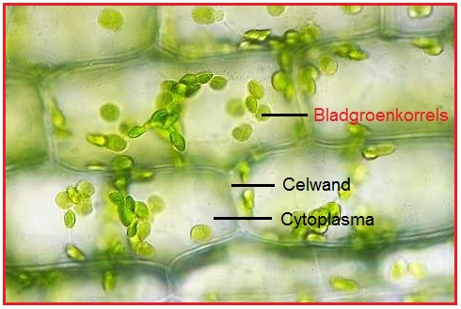
De belangrijkste taak van bladgroenkorrels is het maken van voedingsstoffen. Het proces waarbij een plant glucose maakt noem je fotosynthese. Hiervoor heeft de plant water en koolstofdioxide nodig. De plant kan alleen aan fotosynthese doen bij voldoende zonlicht. De zon geeft de bladgroenkorrels de energie die nodig is om glucose te maken. Als een plant te lang in het donker staat, heeft hij onvoldoende zonne-energie en kan hij geen voedingsstoffen maken. De plant gaat dan dood.
Als de plant glucose maakt ontstaat het gas zuurstof. De zuurstof gaat door de huidmondjes het blad uit, waardoor het in de lucht komt. In onderstaande afbeelding kun je de verschillende stoffen de plant in en uit zien gaan.
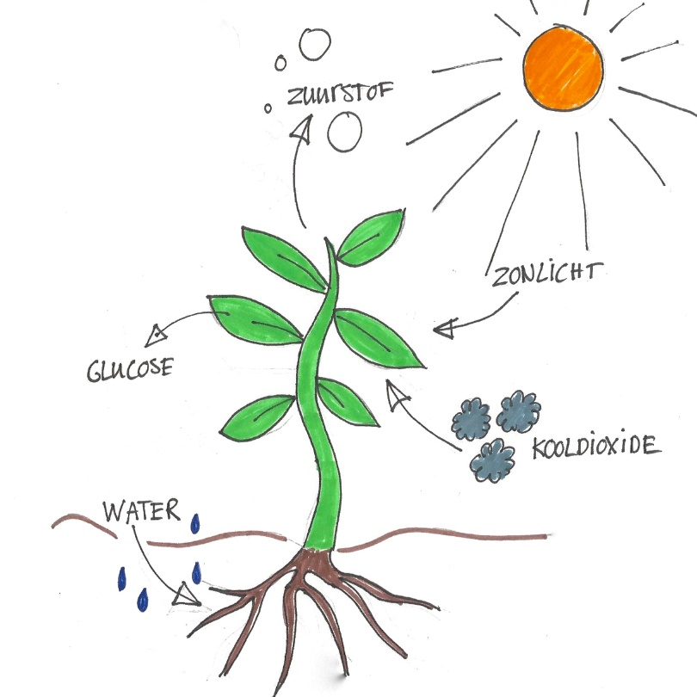
Het proces fotosynthese kun je in een formule zetten. Een formule is een overzicht waarbij je kunt zien wat erin gaat en eruit komt. Hieronder zie je de formule van fotosynthese.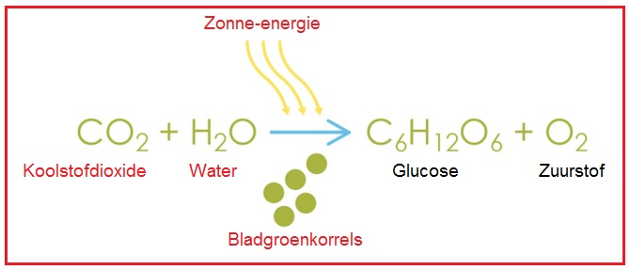

5.3 Welke andere stoffen maakt een plant?
De plant maakt gedurende de dag veel glucose. Een deel van deze glucose gebruikt een plant om energie uit te halen om te kunnen leven en groeien. De overige glucose kan een plant omzetten in andere voedingsstoffen. Hij maakt zetmeel, vetten en eiwitten.
Door planten te eten krijgen mensen en dieren de voedingsstoffen die een plant maakt binnen.

5.4 De verbranding van glucose
In glucose is energie opgeslagen. De energie kan worden vrijgemaakt door de glucose te verbranden. Planten verbranden ’s nachts glucose om energie vrij te maken die ze nodig hebben voor alle levensprocessen.
Mensen en dieren krijgen glucose binnen door planten of planteneters op te eten. De glucose kunnen mensen en dieren ook verbranden. Bij de verbranding van de glucose komt energie vrij. Deze energie gebruiken mensen en dieren voor alle levensprocessen.
We kunnen glucose verbranden in speciale onderdelen van de cel. Hier wordt glucose samen met zuurstof. Er ontstaat dan energie, water en koolstofdioxide. Water en koolstofdioxide worden als afvalstoffen uitgescheiden.
Ook het proces verbranden kun je weergeven in een formule.
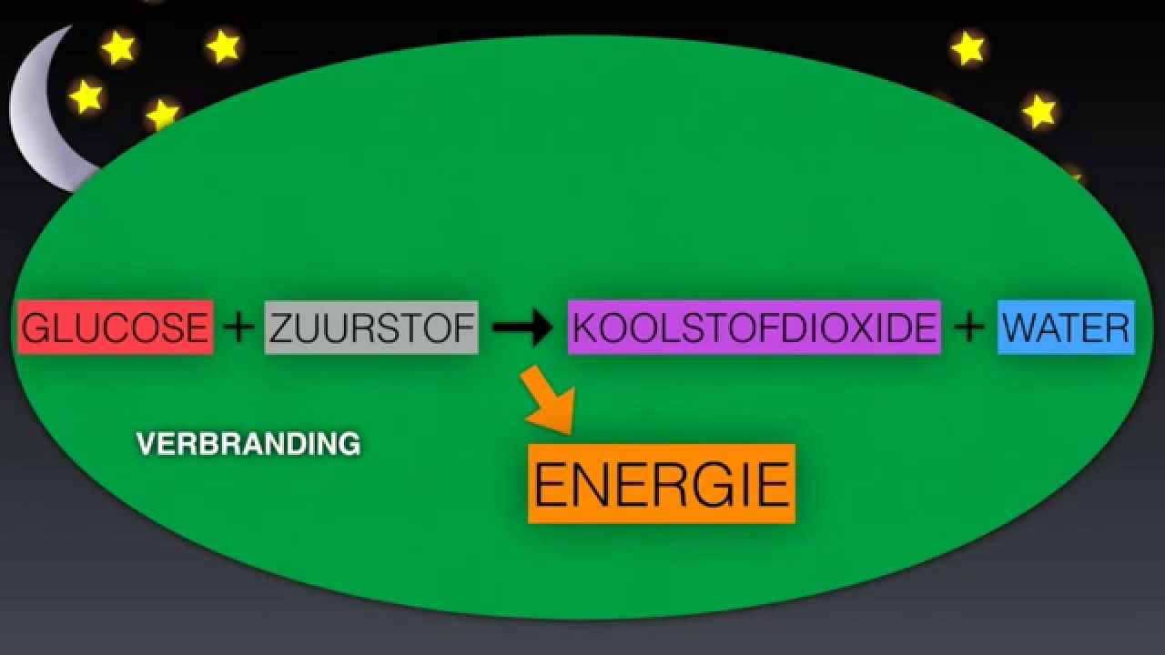
De processen fotosynthese en verbranding verlopen ook in een cyclus. Deze cyclus noem je de kringloop van fotosynthese en verbranding. In onderstaande afbeelding zie je deze cyclus.

